Республиканский слет студенческих поисковых отрядов «Поиск-2017»
16 февраля состоялся первый слет студенческих отрядов Мордовии. Слет начался с семинара, который провёл исполнительный директор МРПО "Поиск" Николай Андреевич Кручинкин. Участники-представители мордовских ВУЗов и ССУЗов обсудили вопросы, связанные с развитием поискового движения в студенческой среде. Отметим, что слет также совпал с памятной датой - 50-и летием первого лыжного похода по местам боёв 326-й Рославльской Краснознаменной стрелковой дивизии, в который отправились девять мордовских студентов в 1967 году.

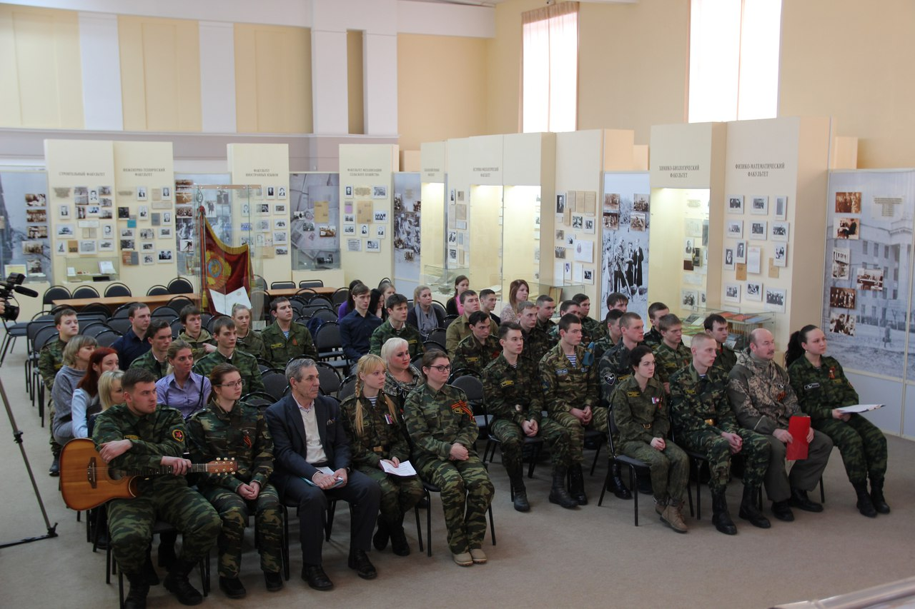

В слете приняли участие бойцы поискового отряда "Живая Память" МГУ им.Н.П.Огарева, "Заря" СВИ ВГУЮ, "Сурский рубеж" МГПИ им.М.Е.Евсевьева, "Патриот" им.В.Лобурева Ичалковского пед.колледжа, "Подвиг" Кемлянского аграрного техникума, "Альфа" Алексеевского техникума Чамзинского района, "Память" Ромодановского аграрного техникума и "Адмирал" при Саранской Епархии.

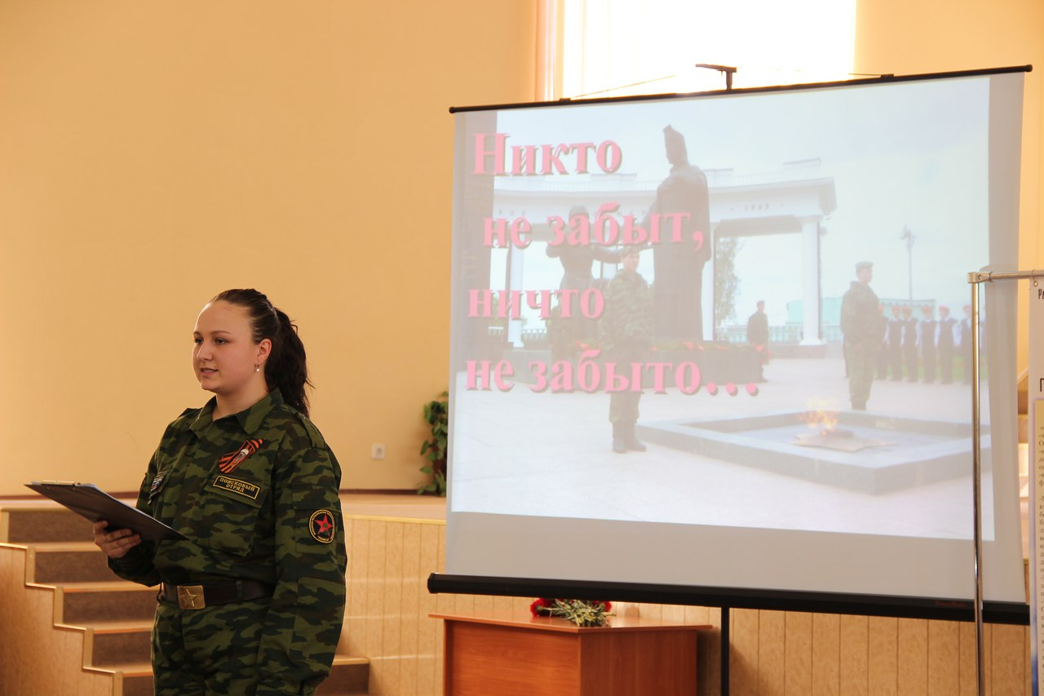
От Ардатовского района в первом слете студенческих поисковых отрядов принял участие поисковый отряд «СЮПАРД» Ардатовского аграрного техникума им. И.А. Пожарского.
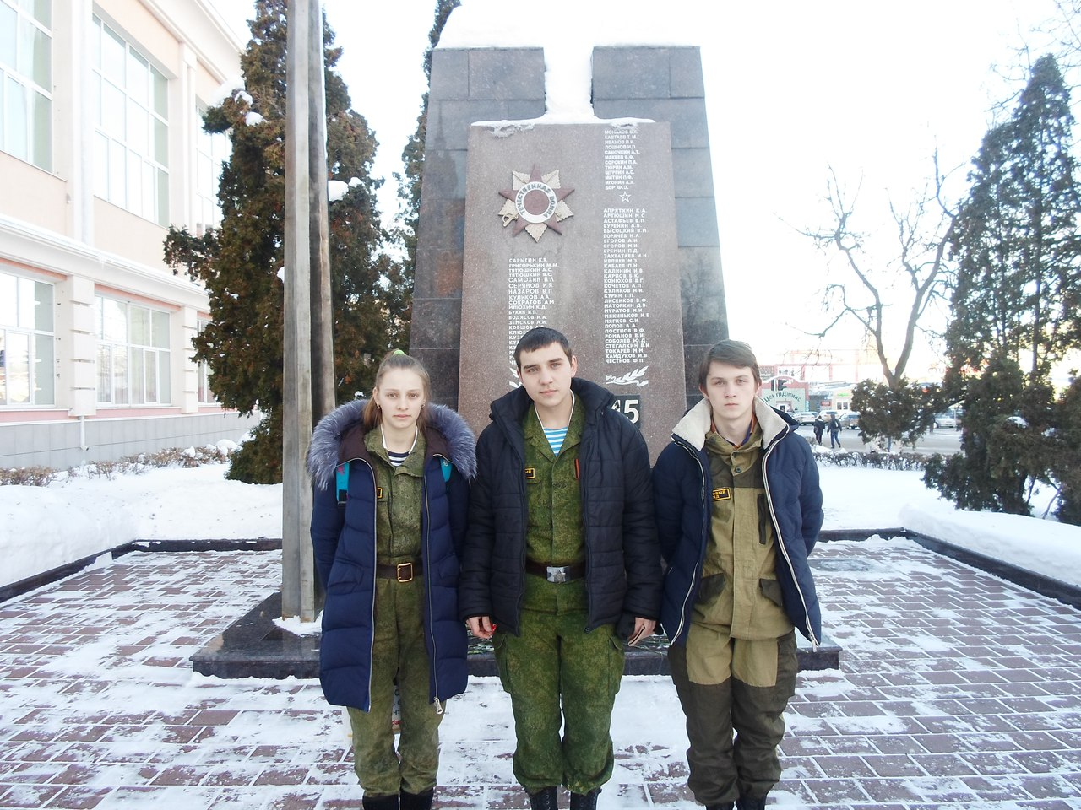
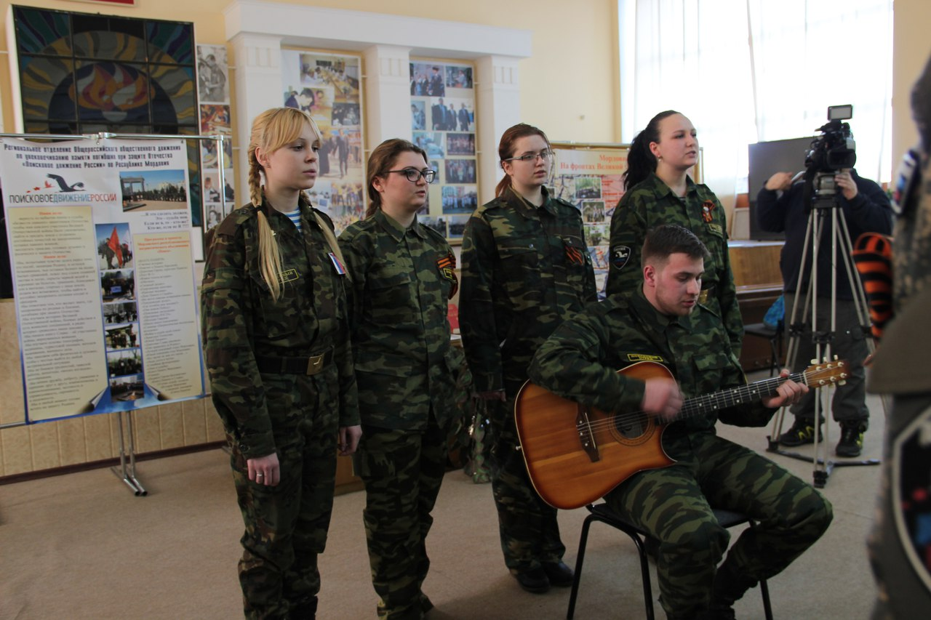
Поисковый отряд «СЮПАРД» на базе Ардатовского аграрного техникума им. И.А. Пожарского создан 24 сентября 2016 года по инициативе студента 3 курса Мишина Вячеслава и уже за короткий срок существования отряда отмечены многими Республиканскими наградами. 16 февраля исполнительный директор МРПО «Поиск» Кручинкин Н.А. в очередной раз наградил ПО «СЮПАРД» за большой вклад в дело гражданско-патриотического воспитания молодежи и участия в Республиканском слете студенческих поисковых отрядов «Поиск-2017»
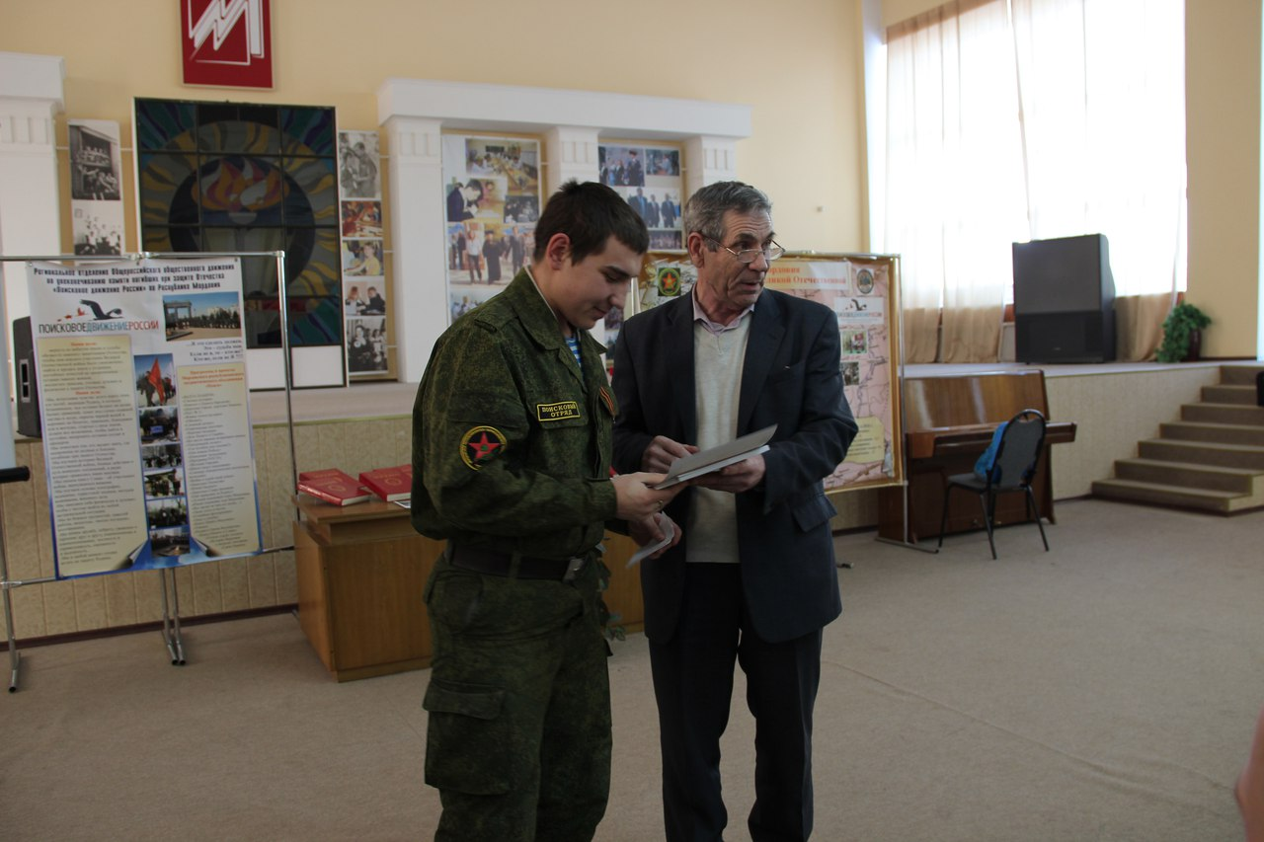
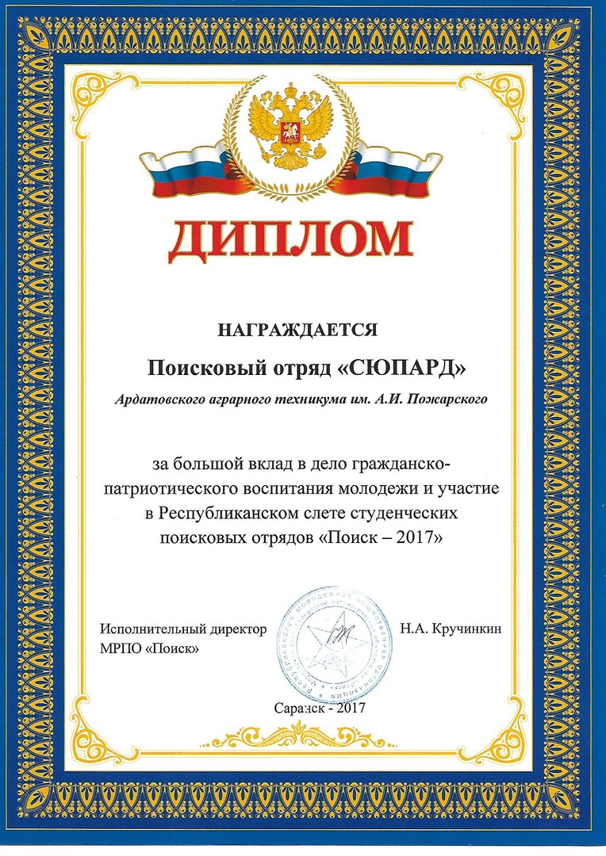
Завершился слет митингом возле памятника студентам, погибшим в годы Великой Отечественной войны.


